JUST – Opis usposabljanja: Pametno, uspešno in učinkovito obvladovanje delovne obremenitve

Naslov | Pametno, uspešno in učinkovito obvladovanje delovne obremenitve
Ključne besede | komunikacija, menedžment
Avtor | IDP
Jezik | angleščina
Cilji | Cilji tega modula so pomagati učencem pri boljšem načrtovanju in strategiji njihove delovne obremenitve z dajanjem prednosti nalogam in obveznostim, jih naučiti, kako delovati pod pritiskom in kako ostati produktivni po najboljših močeh.
Učni izidi | - Učinkovitejše in uspešnejše obvladovanje delovne obremenitve  - Boljše razumevanje prioritetiziranja nalog  - Triki za delo pod pritiskom
Področje usposabljanja | Poslovni bonton
 | Digitalne spretnosti
 | Mehke veščine
 | Pametno delo | X
Kazalo vsebine | Pametno, uspešno in učinkovito obvladovanje delovne obremenitve  Enota 1: Pristop razčlenitve dela za hibridne delavce  Sekcija 1: Delati korak za korakom  Sekcija 2: Input → Output → Cikel rezultatov za upravljanje  dela  Enota 2: Nastop pod pritiskom  Sekcija 1: Kako najti ravnotežje, ko stvari postanejo težje?  Sekcija 2: Določanje prednostnih nalog – kako to storiti
Vsebina usposabljanja | Pametno, uspešno in učinkovito obvladovanje delovne obremenitve  Enota 1: Pristop razčlenitve dela za hibridne delavce  Delati korak za korakom (Eating An Elephant One Bite At A Time)  Eating An Elephant One Bite At A Time je zloglasni idiom južnoafriškega teologa in škofa Desmonda Tutuja.  Izraz se pogosto uporablja v poslovnem okolju in se nanaša na priložnost, da dosežemo nekaj, kar se zdi preveliko, da bi se s tem ukvarjali, dokler ni opravljeno kos za kosom, en korak za drugim.  Med obdobjem priprave in v zelo zgodnji fazi svojega poklicnega razvoja boste večinoma utrujeni, pod pritiskom in preobremenjeni z novimi nalogami, ki se kopičijo hitreje kot jih lahko opravite.  Bodite prepričani, da je ta vtis večinoma posledica pomanjkanja (za zdaj) robustnih, zdravih in zanesljivih tehnik samoorganizacije.  V naslednjih nekaj diapozitivih se boste seznanili z nekaterimi od teh tehnik, ki pomagajo napredovati pri agilnosti in učinkovitosti.  Načrtujte imeti plan  Prvi trik za zmanjšanje tega občutka pritiska se nanaša na priložnost za razporejanje, načrtovanje in strategijo vaše delovne obremenitve. Z drugimi besedami, delajte korak za korakom.  Ko začnete dojemati, da se na vaš dnevni red dodaja preveč stvari, je to trenutek, ko morate:  - globoko vdihniti in si privoščiti trenutek zase;  - si zapisati vse stvari, ki vas čakajo, v obliki seznama opravil;  - pregledati vsako točko svojega seznama opravil in razčleniti načrt.  Ko bodo stvari urejene, se boste kmalu začeli zavedati, kako so stvari res razumno obvladljive.  Določite delovne sklope, ki vas vodijo do bolj obvladljive delovne obremenitve  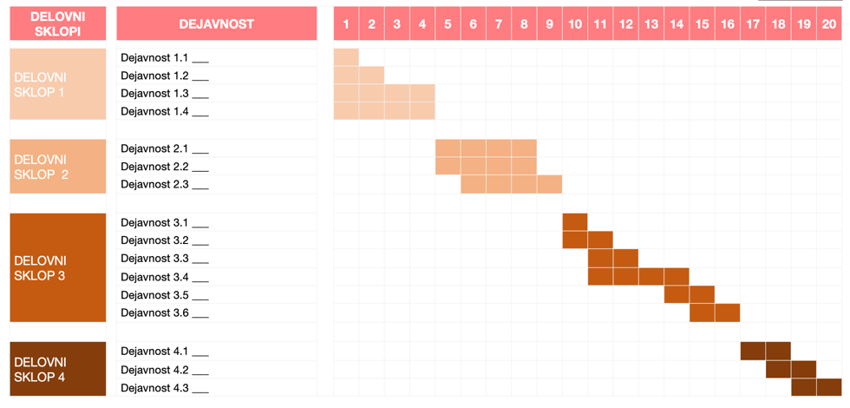  DS-i (delovni sklopi) vključujejo nabor dejavnosti (tj. nalog), ki vas vodijo do doseganja večjih rezultatov: objava in oddaja pomembnega poročila, oddaja analize, karkoli se od vas konkretno pričakuje.  Celota DS-ov (npr. DS3) je lahko na primer predstavljena s predložitvijo načrta projektnega menedžmenta (NPM) celotni projektni skupini.  Osnutek in konsolidacija načrta projektnega menedžmenta (NPM) vključuje različne (pod)naloge in aktivnosti, ki vas vodijo do njegovega končnega zaključka. Če se od vas zahteva, da pripravite takšen dokument, si tega ne predstavljajte kot celotne naloge, temveč kot sistem integriranih dejavnosti.  Če se vrnemo k primeru NPM, predpostavimo, da lahko pripravo tega dokumenta formalno razdelimo na šest ločenih aktivnosti. Če kot primer vzamemo JUST-ov NPM, aktivnosti lahko prepoznamo na naslednji način:  - Začetni osnutek: konsolidacija kazala  - Začetna validacija prvih dveh delov: uvod v projekt in pričakovani rezultati  - Podrobna predstavitev rezultatov in mejnikov projekta  - Točno in natančno razkritje finančnega menedžmenta in nadzora sredstev  - Ureditev in načrtovanje mehanizmov spremljanja in vrednotenja za zagotavljanje kakovosti  - Predstavitev strategij vključevanja deležnikov in načrt odnosov z javnostmi  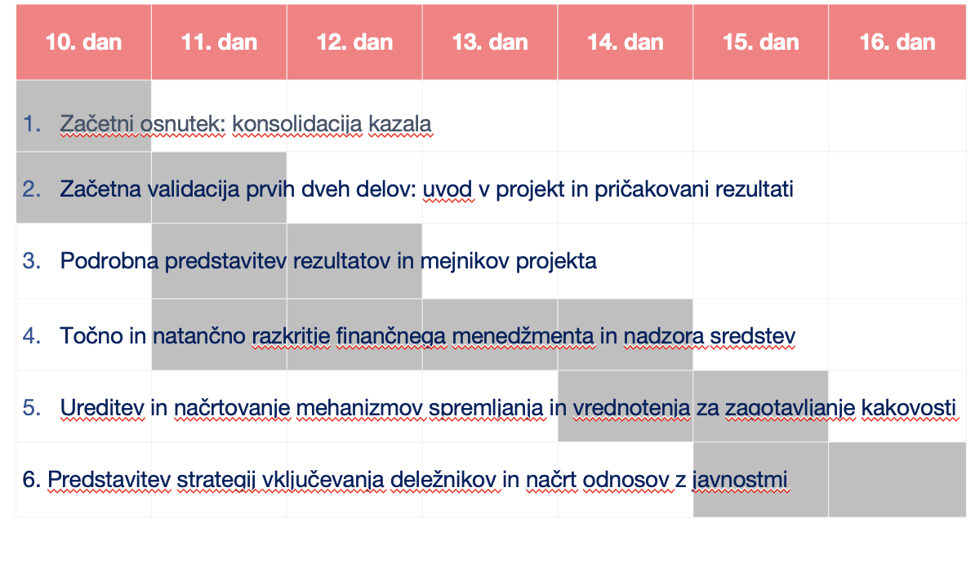  S tem v mislih si zdaj končno lahko predstavljate konkreten čas, ki ga boste potrebovali za ta delovni sklop, in kako so naloge časovno razporejene – tj. kdaj je rok za njihovo dokončanje. Računajte na nekaj prilagodljivosti: dobro je, da namerno precenite čas, potreben za določeno dejanje, če nujna situacija od vas zahteva, da opustite to, kar v tem trenutku počnete, in se osredotočite na nekaj drugega.  Poskusite se držati načrta, vendar bodite pripravljeni na pogoste prilagoditve.  Priprava agende dela  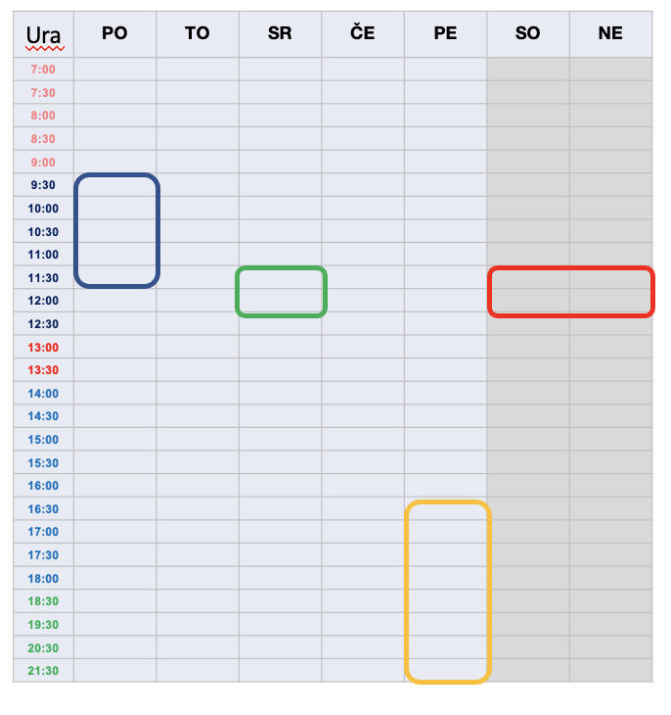 Spoštovanje rokov, ki ste si jih sami določili v srednje dolgem obdobju, pomeni veliko disciplino in organizacijo na vaši strani že od samega začetka načrtovanja dnevne delovne rutine dalje.  roza: ustvarjalnost za začetek dneva in ustrezno načrtovanje akcijskega načrta  modra: preverjanje e-pošte in določanje prioritet, osredotočenost in energija sta na vrhuncu, dajte prednost inputom in rezultatom, ki bodo vplivali na delo nekoga drugega  rdeča: počitek, napolnite baterije in ne pozabite poklicati staršev…  svetlo modra: preverjanje e-pošte, izboljšanje in pregled vašega/tujega dela, prehod na sekundarne prioritete  zelena: zaključek dneva, nadoknadi vse preostale čakajoče naloge, načrtovanje in posodobitev dnevnega reda za naslednje dni  : izkoristite ta čas, ki je na voljo, da pregledate svoj tedenski urnik, preverite, ali je vaš dnevni red treba prilagoditi, prepoznate in izberete prednostne naloge, ki zahtevajo hitro ukrepanje  : te ure bi morale biti namenjene poglobljenemu načrtovanju vseh prihajajočih DS v naslednjih 60 dneh, določite strategijo svoje srednje dolge delovne obremenitve  : porabite čas za načrtovanje dnevnega reda za naslednjih 14 dni, poudarite in natančno določite naloge, ki bi morale soditi pod modri časovni interval  : preveri, kako vse poteka, ali delo poteka v skladu z urnikom in pravočasno?  Input → Output → Cikel rezultatov za upravljanje dela  Ključ do prednostnega razvrščanja nalog prihaja z rangiranjem različnih spremenljivk, zaradi katerih je naloga bolj nujna od drugih.  Ko pogledate vse točke na svojem seznamu dejanj in poskušate oblikovati strategijo njihovega razporejanja, je spremenljivka, ki jo morate upoštevati, da ocenite njihovo prioriteto, naslednja:  - Rok za njihovo dokončanje  - Inputi, ki jih morate zbrati za izvedbo dane naloge  - Lajšanje procesiranja inputov  - Prejemniki končnih rezultatov (interni vs eksterni)  - Prispevek vaše naloge k boljši širši sliki  - Vaše poznavanje dane naloge  Glede na to vašo notranjo oceno lahko pridete do treh različnih stopenj nujnosti:  - Naloga visoke prioritete  - Naloga srednje prioritete  - Naloga nizke prioritete  Naloga visoke prioritete  Naloge visoke prioritete  - Vaši inputi so potrebni za napredek  - Pričakuje se, da bo nalogo opravil vaš nadrejeni/zunanji deležniki  - Rezultati, ki izhajajo iz naloge, informirajo nadaljnje procese/so podvrženi strogim rokom  - Rok za dokončanje je v naslednjih 48 urah  Naloge srednje prioritete  - Aktivnost je predvidena za zaključek kasneje v naslednjih tednih, vendar je zbiranje inputov/obdelava podatkov zelo zamudno  - Niste dobro seznanjeni/izkušeni z delovno obremenitvijo, pričakovano za opravljanje naloge  - Outputi, ki jih zahtevajo od vas, so inputi, ki jih pričakujejo drugi ljudje, vendar niso tako nujni, da bi bili označeni kot viri z visoko prioriteto.  - Rok za dokončanje je v naslednjih 10 dneh  Naloge nizke prioritete  - Izdelke, dokumente in vire, ki nastanejo pri nalogi, potrebujete samo vi  - Inputi, ki jih potrebujete, so potrebni za napredek, vendar je rok še stvar dogovora  - Rok za dokončanje je najkasneje v naslednjih 10 dneh  Enota 2: Delo pod pritiskom  Kako najti ravnotežje, ko stvari postanejo težje?  Ne glede na to, kako dobri ste pri načrtovanju svojega koledarja, bodo dejansko prišla obdobja, ki bodo polnejša izzivov in energijsko zahtevnejša od drugih.  Čarobna formula je, da nobena čarobna formula ne velja: v vsaki službi, v vsaki vlogi so sezonska obdobja »preobremenjenosti«. To je lahko povezano s tipičnimi značilnostmi trga/panoge, v kateri delujete, zaradi česar so nekateri meseci v letu precej živahna izkušnja (digitalno e-trgovanje med božično sezono, turizem med poletnim časom itd.).  Ne morete spremeniti pravil igre: kar lahko naredite je, da trenirate svojo vrhunsko zmogljivost, ko pride obdobje “preobremenjenosti”.  10 produktivnih trikov za čas, ko stvari postanejo težje  Tukaj sledi 10 nasvetov, ki bodo zelo koristni, ko bodo stvari postale težje: večina teh nasvetov ne pomeni nobene resnične razlike v odnosu do tega, kar je že znano, ampak jih gre smatrati kot prakso in operativne trike glede maksim, ki še dodatno vplivajo na vaše sposobnosti upravljanja s časom.  Ustvarite časovna polja  Določite časovne intervale v svojem koledarju, ki jim želite dati prednost za določene aktivnosti in nič drugega.  Osredotočite se na pomembne zadeve  Od časa do časa boste morali preoblikovati svoj dnevni red tako, da se nekatere dejavnosti premaknejo naprej.  Naučite se reči "ne"  Vedno bodite zelo realistični: ne morete ugoditi vsem v danem trenutku  Gibanje se enači z motivacijo  Nič ni bolj energijsko izčrpajoče kot preživeti 12 ur pred mizo. Premigajte svoje telo  Odklopite se  E-pošta, klici, sporočila so velik vir motenj: obvestite svoje sodelavce in nadrejene, da potrebujete nekaj časa osredotočenosti, miru in popolne tišine  Poskrbite zase  Pojdite na sprehod, pojejte nekaj, pokličite prijatelja …  Seznam opravil  Zapišite si stvari in poskušajte slediti vsemu; ni vam treba takoj obdelati vseh vnosov, vendar se boste tako vsaj lažje vrnili na svoj seznam z akcijskim načrtom  Jejte zdravo  Brez nezdrave hrane; recite ne vsemu, kar vas bo v popoldanskih/večernih urah delalo utrujene in neproduktivne  Pravilo dveh minut  Vse, kar od vas zahteva manj kot 2 minuti – in ni v vašem časovnem/offline polju – storite zdaj. Ne odlašajte s tem, kar je mogoče storiti brez večjga truda.  Spremljajte svojo uporabo družbenih medijev  Razen če gre za službeni namen, se v prostem času izogibajte uporabi družbenih medijev  Določanje prioritet – kako to storiti  Spet se vračamo k razporeditvi prioritet na vašem dnevnem redu: vi želite upravljati dogodke na svojem urniku in ne obratno – ne postanite žrtev samih sebe in ne dovolite zunanjim dejavnikom, da vam narekujejo rutino.  Če želite to narediti, morate določiti in se držati treh osnovnih pravil:  Najprej očistite mize drugih ljudi  Morda se zdi protislovno, toda ko ste pod pritiskom, ni nič bolj vznemirjajočega, če vas nekdo drug nenehno opominja, da zamujate s tisto stvarjo, ki so jo pred časom zahtevali od vas.  Poleg tega boste na žalost na lastni koži izkusili, kako ni neprijetno, ko ne morete sprocesirati svoje naloge, ker še vedno čakate na določeno datoteko od ene osebe.  Osredotočite se na hitre naloge  Razen če ne morete drugače, očistite svojo mizo vseh stvari, ki okupirajo vaše misli.  Poleg tega vam dejstvo, da vam uspe prebrati svoj seznam dejanj na vsake toliko časa, pomaga pri ustvarjanju občutka dosežka in lastništva.  Varujte svoj večer  Začenja se že pozno zvečer in še vedno imate na seznamu nekaj stvari, ki jih morate narediti … kajne? Ali je to res potrebno opraviti do jutri?  Večerni delovni čas mora biti rezerviran za naloge in aktivnosti, za katere veste, da so manj energijsko zahtevne (tj. administrativno delo, kot je odgovarjanje na e-poštna sporočila, ki so čez dan ostala v teku, namesto izdelovanja in razvoja).  Povzetek  Pristop razčlenitve dela za obvladovanje delovne obremenitve  Razdelite svoj delovni sklop na bolj obvladljive in manj nujne skupine dejavnosti.  Delo pod pritiskom  Načrtujte, oblikujte strategijo, spremljajte in ocenjujte izvajanje stvari: najprej pospravite mizo drugih in nadaljujte s tem, kar vam je lažje.  Prioretiziranje  Osredotočite se na tisto, kar je najpomembnejše, in se od tam ustrezno premaknite: preglejte roke in ocenite učinek vaše naloge.  Naredite red in vse prepustite interpretaciji  Komunikacijo osredotočite na vsebino in rezultate, nato pa se pomaknite v proces, ki vodi do vaših zaključkov.
Glosar | Delovni sklopi: DS-i (delovni sklopi) vključujejo nabor aktivnosti (tj. nalog), ki vas vodijo do doseganja glavnih izidov in rezultatov: objava in dostava pomembnega poročila, oddaja analize oziroma karkoli se lahko konkretno pričakuje od vas.  Časovni okvirji: časovni okvirji v vašem koledarju, ki jim želite dati prednost za določene dejavnosti in nič drugega.  Zapisnik sestanka: točno, natančno, jedrnato in izčrpno poročanje o sprejetih odločitvah in točkah razprave, dogovorjenih na sestanku.  Procesno usmerjena komunikacija: komunikacija, ki je osredotočena na ključne korake, izvedene med procesom.  Vsebinsko usmerjena komunikacija: Komunikacija, ki je osredotočena na ključna dejstva določenega dogodka/procesa.
Samoevalvacija (vprašanja in odgovori izbirnega tipa) | 1. Pristop razčlenitve dela do lastne delovne obremenitve:  a) Uporablja se za ugotavljanje vzročno-posledičnih odnosov med določenimi dogodki.  b) Namenjen je olajšanju upravljanja in obdelave nalog.  c) Je proces, ki temelji na količini.  2. Tipična naloga z visoko prioriteto pomeni:  a) Rok za dostavo inputov je najpozneje v 10 dneh.  b) Dostava inputov je predvidena v naslednjih 10 dneh.  c) Dostava inputov, ki so potrebni za premikanje stvari na mizah drugih ljudi.  3. Časovni okvirji:  a) So termini v vašem koledarju, ki jih lahko uporabite za polnjenje z energijo.  b) So termini v vašem koledarju, ki jih lahko uporabite za osredotočanje na naloge z visoko prioriteto.  c) So termini za telovadbo in družbena omrežja.  4. Pogost trik za upravljanje in shranjevanje delovnih dokumentov je sledeči:  a) Shranjujte zapiske po temah.  b) Shranjujte vaše zapiske v digitalni obliki.  c) To nalogo delegirajte administrativnemu osebju.
Bibliografija
Viri (videoposnetki, reference)

